1.12——1.18工作总结

关于电源：机载电脑使用19V直流供电，云台相机在不改线的情况下使用3s-6s动力电池供电，xt30接口，激光雷达一样使用xt30接口供电，电压范围比较大，应该不太用考虑，但是证明二者都需要独立供电，或者绘制分压（流）板，或者干脆采用一拖二改线。

关于机载电脑：使用英伟达开发的jetpack系列Linux系统，系统是在Ubuntu20.04和22.04基础上进行的适配和升级，连接显示器的接口是较为特殊的displayport（DP）接口，需要一个其与HDMI的转接线配合使用，接口如下图：
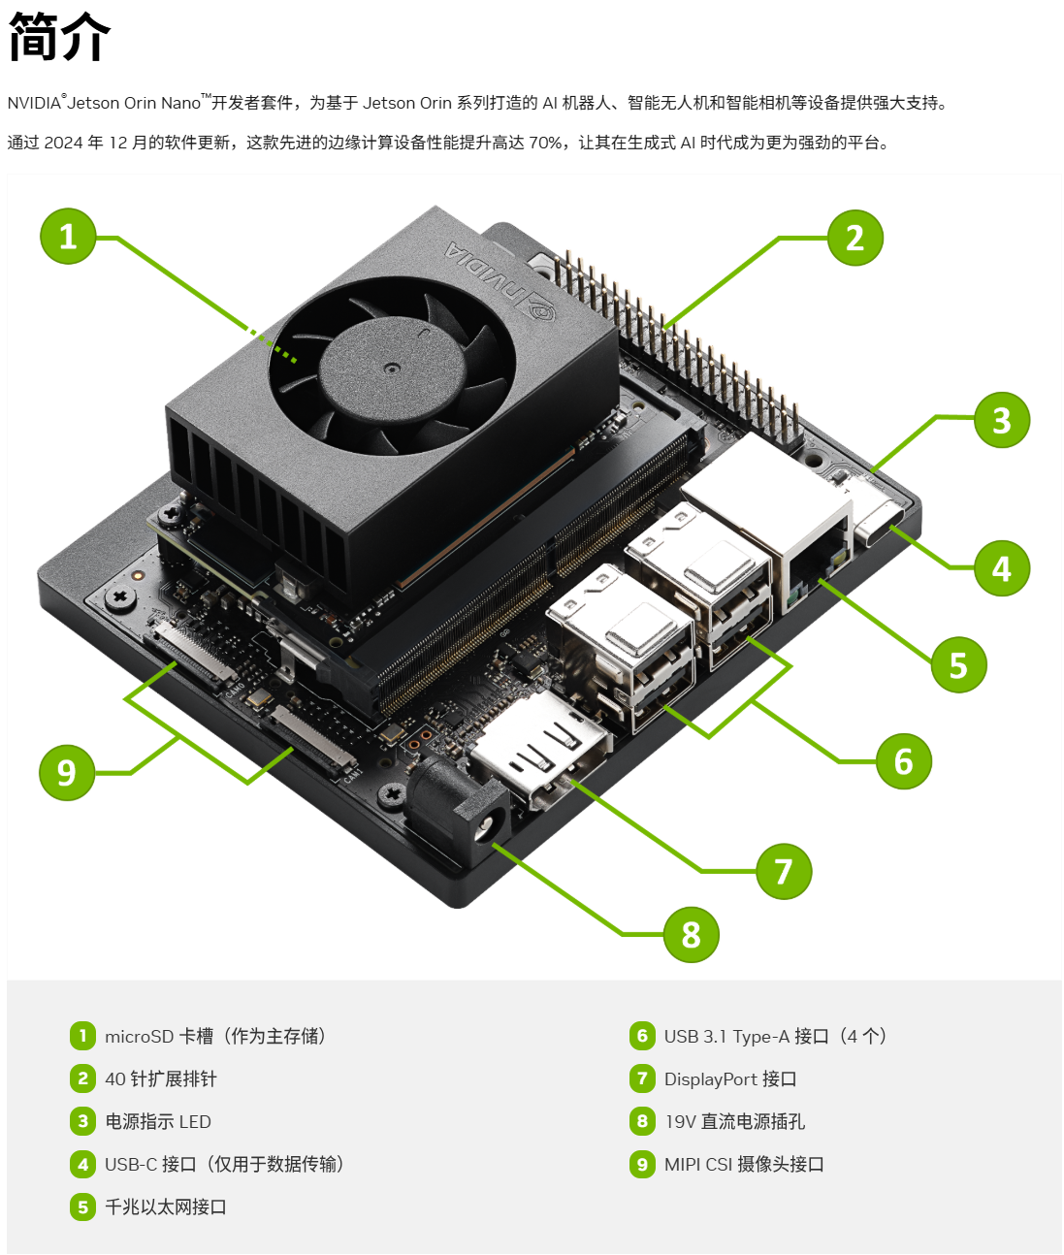
系统镜像烧录方法分为microSD卡烧录和用官方提供的SDK Manager烧录，可以提前加装好的固态硬盘（最多两条）来替代SD卡，我们配置了两台机载电脑，一个用的是64G的SD卡，另一个用了一条128G固态硬盘，后续对比性能再对区别下结论。SDK Manager要用linux系统启动，可以用虚拟机也可以用双系统，这里面比较离谱的是如果先打开虚拟机再连接板子，虚拟机会识别不到板子，顺序反过来就行了（乐）。双系统（我用的是20.04）没有问题。

顺带提一下我的20.04双系统一直连不上网，只能手机USB共享网络，这个属于乌邦图的历史遗留问题，目前好像除了换网卡没有太好的解决办法（我的电脑是Y7000P，按照CSDN的说法这一代的网卡最恶心），遂不解决了。

前期烧录系统遇到重大困难，主要是官方技术文档有点（实则不是有点）混乱，nano技术文档里面的镜像是jetpet7.系列，后续了解才知道它只适配tour系列板子，后续重新找镜像，但是总是失败，系统能够启动，但是会卡在第一个界面，然后就黑屏，1.17日换了更老的jetpet版本尝试烧录，一直尝试到凌晨两点还是没有成功，次日（今天）11点我们重新开始使用SDKmanager尝试，今天动力电池应该就能到，我们可以在另一个板子上调一下激光雷达，另一个板子系统有了，但是环境现在配置的不是特别好，所以今天能到哪一步还不确定。

云台相机图传功能占用机载电脑一个以太网口，云台的控制既可以用机载电脑也可以用飞控，用飞控的话占用一个S.Bus输出，用机载电脑可以无需额外接线，jetson通过UDP协议像相机发送控制命令。激光雷达也占用以太网口，后续协同使用应该需要拓展坞。

唯一一个不需要额外硬件的是深度相机，目前在本地运行正常，从图像数据的类型和结果来看，这个相机确实适用抵近拍摄识别，这里附上一张实时图传的图片，因为点云图传的参数看不懂，随便调了一版，后续学习后再调一下。

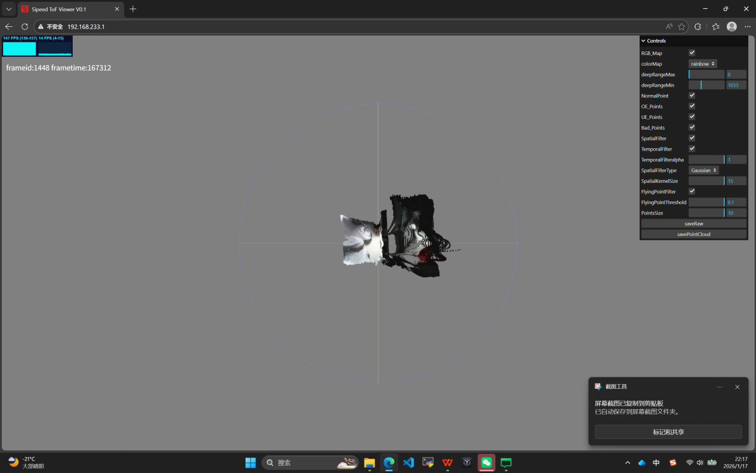

硬件方面大概就是这些进度，其实感觉没啥太好的进度（乐），初期配环境还是太痛苦了

